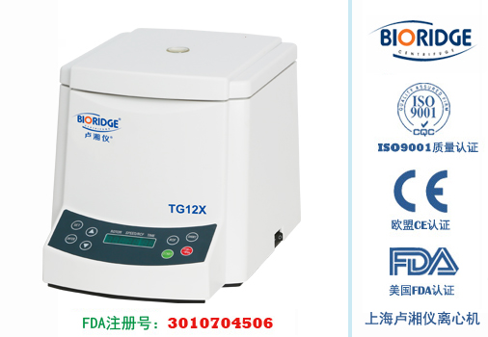
产品介绍
技术性能

采用微机控制、数字显示、无刷电机、可编程操作，配有电子门锁,设有门盖、超速等保护功能。
主要用于测定血液中血细胞比积值，微量血液和微量溶液的分离等。

技术参数

型号 | TG12X
最高转速 | 12000r/min
转子容量 | 24根毛细管  12根毛细管
定时范围 | 0～99min
电机 | 直流无刷电机、微机控制DC
整机噪音 | <65DB
电源 | AC220V 50Hz 5A
外形尺寸 | 230×310×240mm(L×W×H)
重量 | 12kg

配件中心
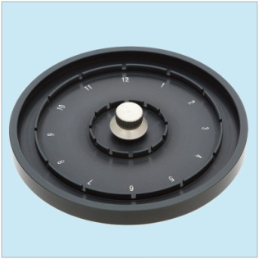
NO.1
容量：12根毛细管
转速： 12000r/min
离心力： 13500×g
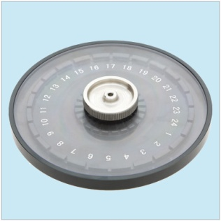
NO.2
容量：24根毛细管
转速： 12000r/min
离心力： 13500×g

